ПРИЛОЖЕНИЕ
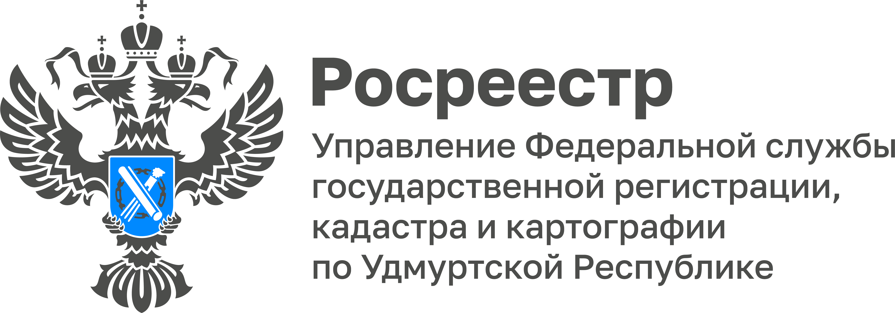
ПРЕСС-РЕЛИЗ
17.08.2023

УФНС России по Удмуртской Республике сообщает о возможности получения налоговых уведомлений через личный кабинет портала государственных и муниципальных услуг

С 1 июля 2023 года появилась возможность получать через личный кабинет портала государственных и муниципальных услуг налоговые уведомления для уплаты налогов на имущество и НДФЛ, а также требований об уплате задолженности по налогам физических лиц.
Для этого необходимо на портале направить соответствующее уведомление о получении документов от налоговых органов в электронном виде через ЕПГУ, предварительно подписав его в приложении «Госключ».
На основании такого уведомления налоговый орган разместит в личном кабинете на портале Госуслуг налоговое уведомление. Там же гражданин сможет оплатить начисленные налоги. При этом налоговые уведомления не будут дублироваться на бумажном носителе по почте.
Без подключения данного уведомления на Госуслугах отражается только задолженность по налогам.
В этом году рассылка налоговых уведомлений физическим лицам по начисленным налогам за 2022 год начнется с середины сентября.
Уплатить имущественные налоги за 2022 год необходимо не позднее 1 декабря 2023 года.

Контакты для СМИ
Пресс-служба Управления Росреестра по Удмуртской Республике
8 (3412)78-63-56
pressa@r18.rosreestr.ru
https://rosreestr.ru
https://vk.com/rosreestr_18
г.Ижевск, ул. М. Горького, 56.

